搭建hibernate环境（xml方式）

第一步 导入hibernate的jar包
hibernate-release-5.2.8.Final\lib\required
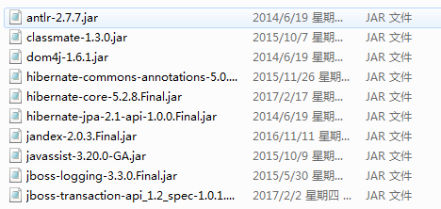
hibernate-release-5.2.8.Final\lib\jpa-metamodel-generator
因为使用hibernate时候，有日志信息输出，hibernate本身没有日志输出的jar包，导入其他日志的jar包
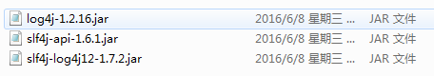
不要忘记还有mysql驱动的jar包，加些数据库连接池，c3p0也不会错
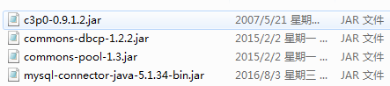

第二步 创建实体类
Javabean
• 提供一个无参的构造器
• 提供一个标识属性
• 为类的持久化类字段声明访问方法(get/set)
• 使用非 final 类.
• 重写 eqauls 和 hashCode 方法

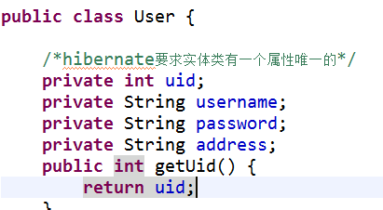
使用hibernate时候，不需要自己手动创建表，hibernate帮把表创建

第三步 配置实体类和数据库表一一对应关系（映射关系）
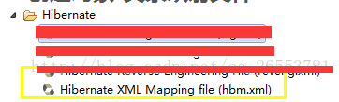
使用配置文件实现映射关系
（1）创建xml格式的配置文件
映射配置文件名称和位置没有固定要求
建议：在实体类所在包里面创建，实体类名称.hbm.xml
（2）配置是是xml格式，在配置文件中首先引入xml约束
学过约束dtd、schema，在hibernate里面引入的约束dtd约束

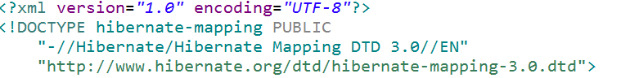
（3）配置映射关系
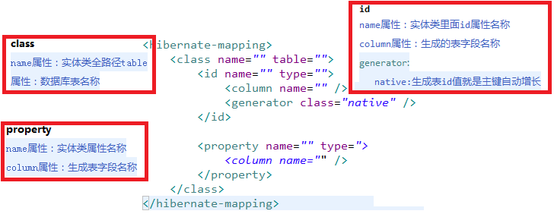

<hibernate-mapping>
<!-- 1.配置类和表的对应
name属性：实体类全路径 table属性：数据库表名称
-->
<class name="hibernate.entity.User" table="t_user">
<!-- 配置实体类id 和 表 id 对应
hibernate要求实体类有一个属性唯一值 ；表有字段作为唯一值
name属性：实体类里面id属性名称
column属性：生成的表字段名称
-->
<id name="uid" type="int">
<column name="UID" />
<!-- 设置数据库表id增长策略
native:生成表id值就是主键自动增长
-->
<generator class="native" />
</id>

<!-- 配置其他属性和表字段对应
name属性：实体类属性名称 column属性：生成表字段名称
-->
<property name="username" type="java.lang.String">
<column name="username" />
</property>

<property name="password" type="java.lang.String">
<column name="password" />
</property>
<property name="address" type="java.lang.String">
<column name="address" />
</property>
</class>
</hibernate-mapping>

第四步 创建hibernate的核心配置文件
（1）核心配置文件格式xml，但是核心配置文件名称和位置固定的
位置：必须src下面
名称：必须hibernate.cfg.xml

（2）引入dtd约束
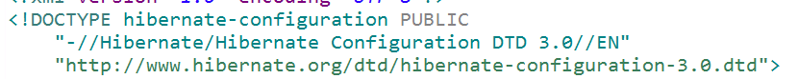
（3）hibernate操作过程中，只会加载核心配置文件，其他配置文件不会加载
第一部分： 配置数据库信息 必须的
<!-- 第一部分： 配置数据库信息 必须的 -->
<property name="hibernate.connection.driver_class">com.mysql.jdbc.Driver</property>
<property name="hibernate.connection.url">jdbc:mysql:///hibernate_1</property>
<property name="hibernate.connection.username">root</property>
<property name="hibernate.connection.password">root</property>
第二部分： 配置hibernate信息 可选的
<!-- 第二部分： 配置hibernate信息 可选的 -->
<!-- 输出底层sql语句 -->
<property name="hibernate.show_sql">true</property>
<!-- 输出底层sql语句格式 -->
<property name="hibernate.format_sql">true</property>
<!-- hibernate帮创建表，需要配置之后 update: 如果已经有表，更新，如果没有，创建 -->
<property name="hibernate.hbm2ddl.auto">update</property>
<!-- 配置数据库方言 在mysql里面实现分页 关键字 limit，只能使用mysql里面
在oracle数据库，实现分页rownum
让hibernate框架识别不同数据库的自己特有的语句 -->
<property name="hibernate.dialect">org.hibernate.dialect.MySQLDialect</property>

第三部分： 把映射文件放到核心配置文件中
<mapping resource="hibernate/entity/User.hbm.xml" />

实现添加操作
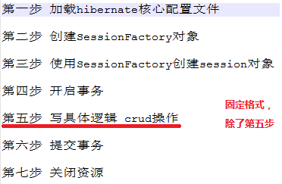

@Test
public void testAdd() {
//第一步 加载hibernate核心配置文件
/**
* 在hibernate里面封装类,到src下面找到名称是hibernate.cfg.xml
*/
Configuration cfg = new Configuration().configure();

//第二步 创建SessionFactory对象
/**
* 读取hibernate核心配置文件内容，创建sessionFactory在过程中，
* 根据映射关系，在配置数据库里面把表创建
*/
SessionFactory sessionFactory = cfg.buildSessionFactory();

//第三步 使用SessionFactory创建session对象
/**
* 类似于连接
*/
Session session = sessionFactory.openSession();

//第四步 开启事务
Transaction tx = session.beginTransaction();

//第五步 写具体逻辑 crud操作
/**
* 添加功能
*/
User user = new User();
user.setUsername("老兰");
user.setPassword("123");
user.setAddress("北京");
session.save(user);

//第六步 提交事务
tx.commit();

//七步 关闭资源
session.close();
sessionFactory.close();
}

看到效果：
（1）是否生成表
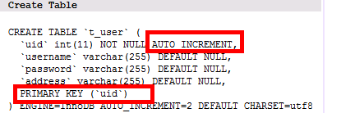
（2）看表是否有记录
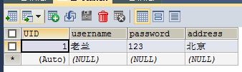

基本流程

图解
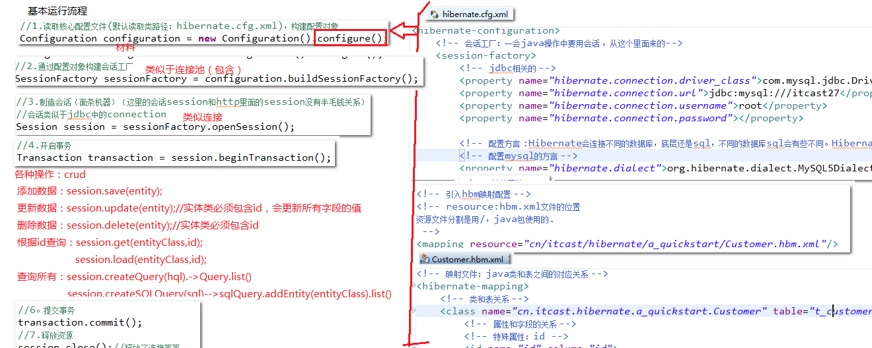

代码演示

创建 Hibernate 配置文件
开始新建文件：

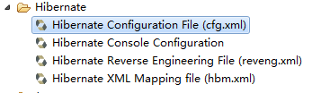
文件名：hibernate.cfg.xml
<session-factory>
<!-- 用户名 -->
<property name="connection.username">root</property>
<!-- 密码 -->
<property name="connection.password">root</property>
<!--数据库驱动 -->
<property name="connection.driver_class">com.mysql.jdbc.Driver</property>
<!--数据库连接URL -->
<property name="connection.url">jdbc:mysql:///myfirst?useUnicode=true&amp;characterEncoding=UTF-8</property>
<!-- 方言 -->
<property name="dialect">org.hibernate.dialect.MySQLDialect</property>
<!-- 打印SQL语句 -->
<property name="show_sql">true</property>
<!-- 格式化sql语句 -->
<property name="format_sql">true</property>
<!-- 自动生成数据表 -->
<property name="hbm2ddl.auto">create</property>
</session-factory>

方言：
org.hibernate.dialect.MySQLDialect 或者5.0 以上 org.hibernate.dialect.MySQL5InnoDBDialect

创建持久化 Java 类

Javabean

- 提供一个无参的构造器
- 提供一个标识属性
- 为类的持久化类字段声明访问方法(get/set)
- 使用非 final 类.
- 重写 eqauls 和 hashCode 方法

创建对象-关系映射文件

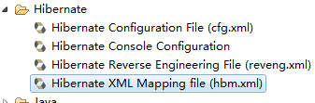
选中Javabean然后new,一直下一步，知道完成，会自动生成

还需修改一下：主键生成策略
<id name="id" type="java.lang.Integer">
<column name="ID" />
<!-- 指定主键的生成方式, native: 使用数据库本地方式 -->
<generator class="native" />
</id>

通过 Hibernate API 编写访问数据库的代码
在hibernate.cfg.xml关联实体类：

测试类 --创建表，并加入数据
使用 Hibernate 进行数据持久化操作的步骤：
(1)编写持久化类： POJO + 映射文件
(2)获取 Configuration 对象
(3)获取 SessionFactory 对象
(4)获取 Session，打开事务
(5)用面向对象的方式操作数据库
(6)关闭事务，关闭 Session

public class HibernateTest {

@Test
public void test() {

System.out.println("test...");

//1. 创建一个 SessionFactory 对象
SessionFactory sessionFactory = null;

//1). 创建 Configuration 对象: 对应 hibernate 的基本配置信息和 对象关系映射信息
Configuration configuration = new Configuration().configure();

//2). 创建一个 ServiceRegistry 对象: hibernate 4.x 新添加的对象
//hibernate 的任何配置和服务都需要在该对象中注册后才能有效.
ServiceRegistry serviceRegistry =
new ServiceRegistryBuilder().applySettings(configuration.getProperties())
.buildServiceRegistry();

//3).
sessionFactory = configuration.buildSessionFactory(serviceRegistry);

//2. 创建一个 Session 对象
Session session = sessionFactory.openSession();

//3. 开启事务
Transaction transaction = session.beginTransaction();

//4. 执行保存操作
News news = new News("Java", "ATGUIGU", new Date(new java.util.Date().getTime()));
session.save(news);
System.out.println("test 4");
//5. 提交事务
transaction.commit();

//6. 关闭 Session
session.close();

//7. 关闭 SessionFactory 对象
sessionFactory.close();
}

}

源码文件：http://download.csdn.net/detail/qq_26553781/9727124

